IDV
Dokumentation

VD118
Version 1.0

Inhaltsverzeichnis
1 Versionsnachweis 3
2 Fachliche Anforderung / Verwendungszweck 4
2.1 Inhaltliche Beschreibung 4
2.2 Anwendungskategorie 4
3 Umsetzung 5
3.1 Eingabedaten 5
3.2 Erstellungsprozess (Einzel/Summe) 5
3.3 Ausgabe (fertiger Bericht) 8
3.4 Varianten (optional) 9
4 Datensicherheit 10
4.1 Speicherort 10
4.2 Berechtigungen 10
4.3 Archivierung der historischen Berichte/Abfragen 11
5 Testverfahren 12
5.1 Für ReportNet-Berichte: 12
5.2 Ersteller / Entwickler 12
5.3 Freigabe 12

Versionsnachweis

Der folgende Versionsnachweise ist in jedem Fall auszufüllen oder entsprechend anzupassen.

Version | Datum | Bearbeiter | OE | Grund der Änderung | Status
1.0 | 09.04.2008 13:34 | Dirk Becker | CO-IS | Erstellung des Konzepts | freigegeben

Statistische Informationen
Vorlage | Fachfeinkonzept V 3.0 PBVGM der Postbank Systems AG
Druckdatum | 24.01.2008 11:53:00 vorm.
Anzahl Seiten | 12
Dokumentname | VD118
Autor | Dirk Becker
Vertraulichkeit |  Nur für den internen Gebrauch □ Vertraulich □ Persönlich Vertraulich

Fachliche Anforderung / Verwendungszweck

Inhaltliche Beschreibung
Daten einzelner Darlehenskonten, die mit variablen Konditionen im Refi-Fremdbestand geführt werden.
ID# | Kernleistung und –anforderung (Varianten) | Anforderungsteller/Nutzer
1 | variable Konditionen Fremdbestand (Einzel) | TRTS /Hr. Hochgreve /4067
2 | variable Konditionen Fremdbestand (Summe)

Anwendungskategorie
Gemäß der Ausgabe ‚Erfassungstool_IDV_Bestand_neu070914.xls’ der Postbank vom: 14.09.2007 ist der Bericht in der Kategorie: 1

Umsetzung

Eingabedaten
T7016_BF_KONTO_MTL
T7013_KT_STAMM_MTL
T7017_BF_ZUS_MTL
T5146_BF_REFIKO
T5148_BF_REFIPO
T7011_PARTNER_MTL

Erstellungsprozess (Einzel/Summe)
SELECT 1 AS ANZAHL,
case
when T701101.PARTNER_NR = 199990003
then 199990027||'-'||T701101.Name
else T514601.Partner_NR||'-'||T701101.Name
end AS REFI_PARTNER_NR,
TO_CHAR(T701601.GUELTIG_PER,'DD.MM.YYYY') AS AUSWERT_PER,
substr(to_char(T701301.stamm_nr,'0000009'),2,1)||' '||
substr(to_char(T701301.stamm_nr,'0000009'),3,3)||' '||
substr(to_char(T701301.stamm_nr,'0000009'),6,3) AS Stamm_NR,
T701301.PZ AS PZ,
T701301.VZ AS VZ,
T701601.GG_NR AS GGNR,
CASE WHEN TRIM(T514801.EXTTRANCHE) IS NOT NULL
THEN TO_CHAR(TO_NUMBER(T514801.EXTTRANCHE),'00000009')
ELSE ' '
END AS SLZ,
T701701.FREMD_KONTO_NR AS EXTERNE_KTO_NR, T701601.VERTR_SUM AS DARL_NOM,
CASE WHEN T701601.VERHAELT_KEY = 5 THEN 'VERTR.LOS'
WHEN T701601.VERHAELT_KEY = 6 THEN 'LEIST. GEST.'
WHEN T701601.VERHAELT_KEY = 7 THEN 'GEKÜND.'
ELSE 'NN'
END AS VERHAELT_KEY

FROM T7016_BF_KONTO_MTL T701601

JOIN T7013_KT_STAMM_MTL T701301
ON T701301.BUKRS = 100
AND T701601.ACCOUNT = T701301.ACCOUNT
AND T701601.GUELTIG_PER = T701301.GUELTIG_PER

JOIN T7017_BF_ZUS_MTL T701701
ON T701601.ACCOUNT = T701701.ACCOUNT
AND T701601.GUELTIG_PER = T701701.GUELTIG_PER
and t701601.kopf_gueltig_ab = t701701.kopf_gueltig_ab

JOIN T5146_BF_REFIKO T514601
ON T514601.BUKRS = '0100'
AND T701701.REFI_KZ = T514601.PRODNR
AND T514601.DAT_VON <= T701601.GUELTIG_PER
AND T514601.DAT_BIS >= T701601.GUELTIG_PER

JOIN T5148_BF_REFIPO T514801
ON T514801.BUKRS = '0100'
AND T701701.REFI_KZ = T514801.PRODNR
AND T701701.REFI_POS = T514801.POSNR
AND T514801.DAT_VON <= T701601.GUELTIG_PER
AND T514801.DAT_BIS >= T701601.GUELTIG_PER

JOIN T7011_PARTNER_MTL T701101
ON T514601.PARTNER_NR = T701101.PARTNER_NR
AND T701101.GUELTIG_PER = T701601.GUELTIG_PER
AND T701101.BUKRS = 100

WHERE T701601.VERHAELT_KEY IN ( 5,6,7 )
and substr(T701601.REFI_KZ,6,1) in ('8','9')
and substr(T701601.REFI_KZ,1,2) in ('80','81')
and t701601.prolo_status = 0
and T701601.GUELTIG_PER = ADD_MONTHS (TRUNC(CURRENT_DATE, 'MM'),-0)-1
and T514601.PARTNER_NR = 199990000

select COUNT(*) as ANZAHL,
T514601.Partner_NR||'-'||
T701101.Name AS REFI_PARTNER_NR,
to_char(T701601.GUELTIG_PER,'DD.MM.YYYY') as AUSWERT_PER,
T701601.GG_NR as GGNR,
sum(T701601.VERTR_SUM) as DARL_NOM,
avg(T701601.VERTR_SUM) as durchschnitt,
CASE WHEN TRIM(T514801.EXTTRANCHE) IS NOT NULL
THEN TO_CHAR(TO_NUMBER(T514801.EXTTRANCHE),'00000009')
ELSE ' '
END AS SLZ,
case when T701601.VERHAELT_KEY = 1 THEN 'Neug.'
when T701601.VERHAELT_KEY = 2 THEN 'Prolo'
when T701601.VERHAELT_KEY = 3 THEN 'Umsch.'
when T701601.VERHAELT_KEY = 4 THEN 'Übern. WoFü'
when T701601.VERHAELT_KEY = 5 THEN 'Vertr.los'
when T701601.VERHAELT_KEY = 6 THEN 'Leist. Gest.'
when T701601.VERHAELT_KEY = 7 THEN 'gekünd.'
when T701601.VERHAELT_KEY = 8 THEN 'RMBS'
ELSE 'NN'
end AS VERHAELT_KEY

from T7016_BF_KONTO_MTL T701601

join T7013_KT_STAMM_MTL T701301
on T701301.BUKRS = 100
AND T701601.ACCOUNT = T701301.ACCOUNT
AND T701601.GUELTIG_PER = T701301.GUELTIG_PER
join T7017_BF_ZUS_MTL T701701
on T701601.ACCOUNT = T701701.ACCOUNT
AND T701601.GUELTIG_PER = T701701.GUELTIG_PER
and t701601.kopf_gueltig_ab = t701701.kopf_gueltig_ab
join T5146_BF_REFIKO T514601
on T514601.BUKRS = '0100'
AND T701701.REFI_KZ = T514601.PRODNR
AND T514601.DAT_VON <= T701601.GUELTIG_PER
AND T514601.DAT_BIS >= T701601.GUELTIG_PER
join T5148_BF_REFIPO T514801
on T514801.BUKRS = '0100'
AND T701701.REFI_KZ = T514801.PRODNR
AND T701701.REFI_POS = T514801.POSNR
AND T514801.DAT_VON <= T701601.GUELTIG_PER
AND T514801.DAT_BIS >= T701601.GUELTIG_PER
join T7011_PARTNER_MTL T701101
on T514601.PARTNER_NR = T701101.PARTNER_NR
AND T701101.GUELTIG_PER = T701601.GUELTIG_PER
AND T701101.BUKRS = 100
where T701601.VERHAELT_KEY IN ( 5,6,7 )
and substr(T701601.REFI_KZ,6,1) in ('8','9')
and substr(T701601.REFI_KZ,1,2) in ('80','81')
and t701601.prolo_status = 0
and T701601.GUELTIG_PER = ADD_MONTHS (TRUNC(CURRENT_DATE, 'MM'),-0)-1
AND T514601.PARTNER_NR = 199990000
group by T514601.PARTNER_NR,
T701101.Name,
T701601.GG_NR,
T701601.GUELTIG_PER,
T514801.EXTTRANCHE,
T701601.VERHAELT_KEY

Ausgabe (fertiger Bericht)
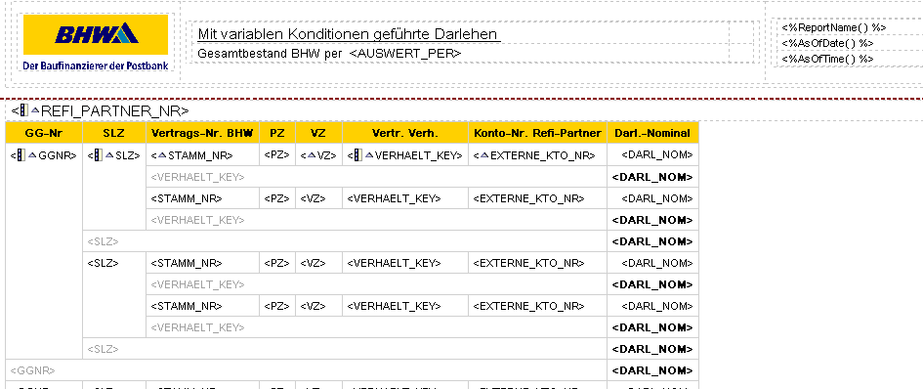
Abbildung 1
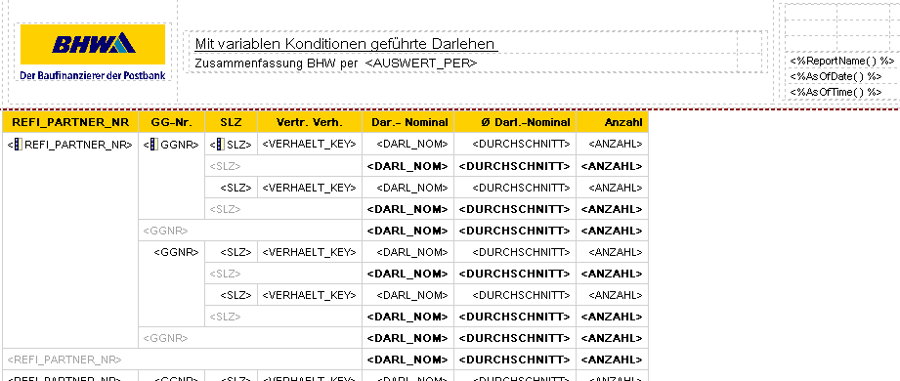
Abbildung 2

Varianten (optional)

ID# | Titel/Kurzbeschreibung / Refinanzierer
1 | n.v.
2 | AHBR
3 | BHH
4 | BHW Bank
5 | BHW Bausparkasse AG
6 | DHB
7 | DSL
8 | EuroHypo
9 | KfW
10 | LBBW
11 | SwissLife
12 | Gesamt

Datensicherheit
Die fertigen Berichte werden von CO-IS nicht gesondert gespeichert. Eine Ausgabeversion kann jederzeit auf dem Server von ReportNet eingesehen werden. Der Zugriff ist per Kennung nicht für jedermann gestattet.

Speicherort
Informationen über den Speicherort, die Zugriffsrechte und eventuell geschützte Bereiche innerhalb des Dokuments.
ID | Speicherort | Berechtigungen | geschützte Bereiche
1 | Öffentliche Ordner - Cognos Connection | Benutzer: TRTS  lesen, ausführen | nur lesende und ausführende Berechtigung
2 | Öffentliche Ordner - Cognos Connection | Benutzer: UPFRONT/Berichts-Administratoren | lesend, schreibend, ausführend, zuweisend.

Berechtigungen
An diesem Bericht kann ausschließlich die Rolle „Berichts-Administratoren“ und „Upfront“ Veränderungen vornehmen.
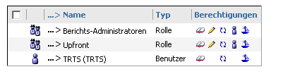

Archivierung der historischen Berichte/Abfragen
Bei ReportNet-Berichten werden der SQL-Code und die Ausgabe für die einzelnen Berichte im Fachbereichsordner je Fachbereich (Empfänger) auf dem ReportNet-Server von Cognos vorgehalten. Wird gemäß Vorgabe Fachbereich eine Änderung an den Berichten notwendig, wird die ursprüngliche Version im Historienordner vorgehalten.
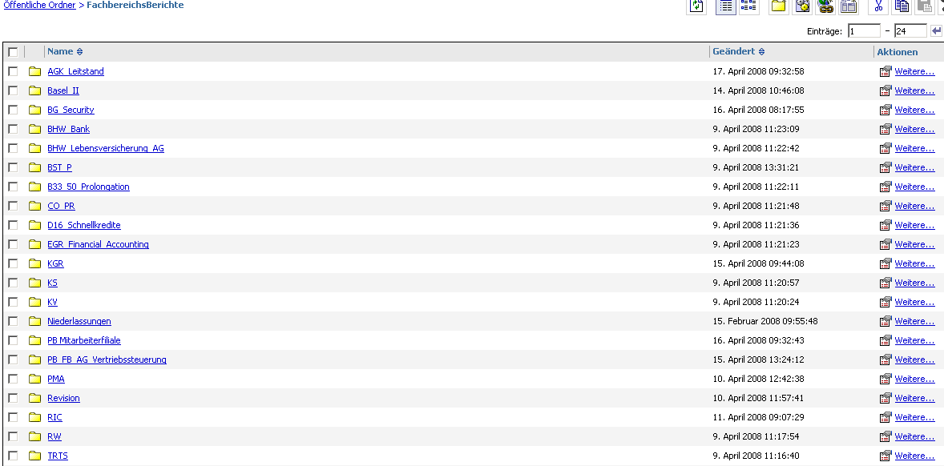

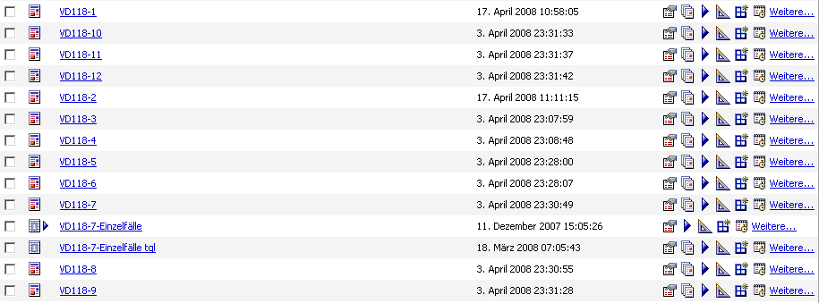

Testverfahren

Für ReportNet-Berichte:
Da die Informationen aus einer technisch abgestimmten Datenbasis gewonnen werden, ist kein separater Test erforderlich. Im Rahmen der Release-Integrationstests wird regelmäßig überprüft, ob die Reports noch fehlerfrei laufen.
Erweiterungen werden zwischen anforderndem Fachbereich, CO-IS und ggf. Abstimmung mit anderen Nutzern, ausgetestet und abgenommen.

Ersteller / Entwickler
Hier OE und Name des Erstellers, evtl. Vertreter / Vorgesetzter eintragen.
Ersteller: | Pattschull, Bernhard | OE | CO-IS | Tel. | (05151)18-3492
Vertreter: | Becker, Dirk | OE | CO-IS | Tel. | (05151)18-2345

Freigabe
Dokumentation der Freigabe der IDV durch einen fachseitigen Kompetenzträger mit Unterschrift. (wer ist Ansprechpartner: OE, Name, Tel. und wer nimmt die Auswertung ab)

Ansprechpartner: |  | OE | TRTS | Tel. | (05151)18-4067
Hochgreve, Jörn

Freigabe:

17.04.2008 |  | 17.04.2008
Datum | Hahn, Luise | Datum | Koch, Bernd

